ỦY BAN NHÂN DÂN XÃ TUY AN NAM
THÔNG BÁO
Về việc tổ chức thi kết thúc khóa đào tạo trực tuyến năm 2026

Kính gửi: Toàn thể Cán bộ, Công chức, Viên chức xã Tuy An Nam.
Thực hiện kế hoạch nâng cao năng lực chuyên môn thông qua nền tảng đào tạo trực tuyến, Ban tổ chức lớp học thông báo về kỳ thi kết thúc khóa học với các nội dung chi tiết như sau:
1. Thông tin truy cập hệ thống
- Địa chỉ truy cập: xatuyannam.mobiedu.vn
- Tên đăng nhập: Số điện thoại cá nhân (Số điện thoại đã đăng ký trên hệ thống).
- Mật khẩu chung: Tuyannam@2026
2. Thời gian tổ chức thi
- Thời gian bắt đầu: 00:01 ngày 28/04/2026.
- Thời gian kết thúc: 24:00 ngày 10/05/2026. (Hệ thống sẽ tự động đóng sau thời gian nêu trên, kính đề nghị các đồng chí sắp xếp thời gian hoàn thành đúng hạn).
3. Hướng dẫn làm bài
- Bước 1: Đăng nhập vào hệ thống theo thông tin tại Mục 1.
- Bước 2: Trên thanh Menu chính, chọn chức năng "Phòng thi".
- Bước 3: Chọn đúng tên phòng thi: "Thi kết thúc khoá đào tạo trực tuyến tại xã Tuy An Nam".
- Bước 4: Hoàn thành bài thi và nhận chứng nhận
Sau khi hoàn thành bài thi, hãy bấm xác nhận
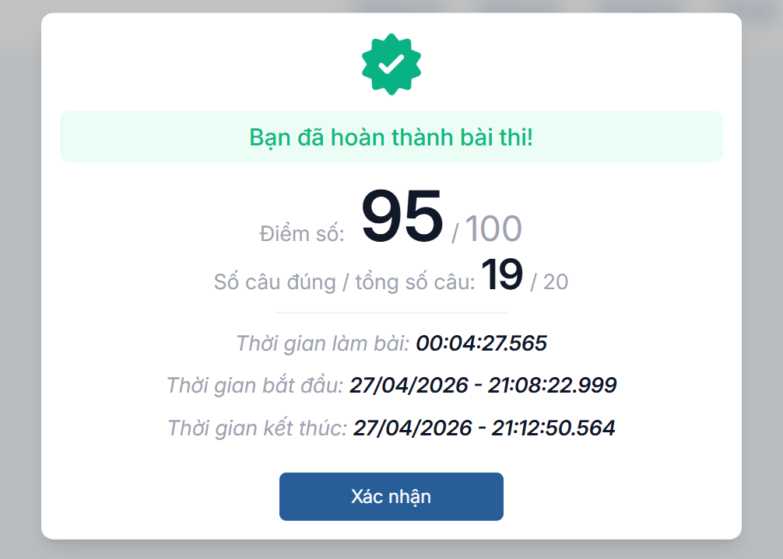
Chọn vào tên của mình để vào mục giấy chứng nhận cuộc thi
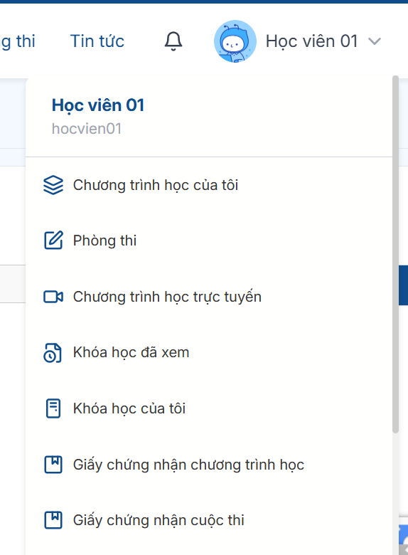
Chọn xem chứng nhận
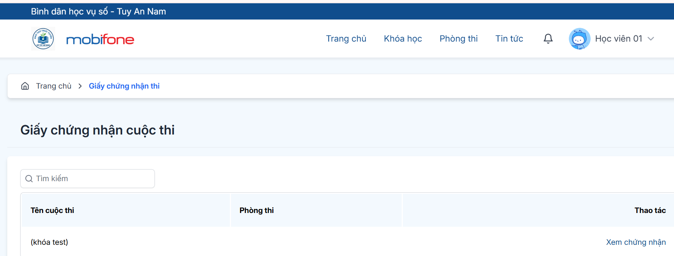
Sau đó chọn in hoặc tải xuống để hoàn tất
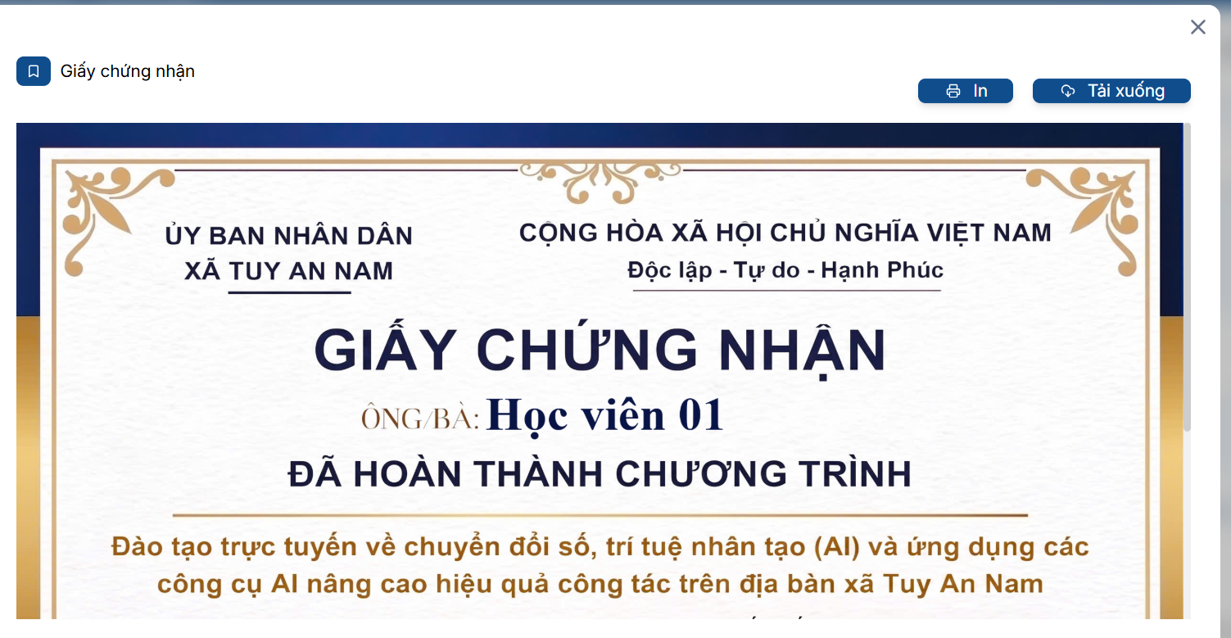
4. Quy chế và cấu trúc đề thi
- Hình thức: Trắc nghiệm trực tuyến.
- Số lượng câu hỏi: 20 câu.
- Thang điểm: 100 điểm (5 điểm/câu).
- Điều kiện đạt: Từ 50/100 điểm trở lên (tương ứng đúng từ 10/20 câu).
- Số lần làm bài tối đa: Mỗi học viên có tối đa 10 lần làm bài. Hệ thống sẽ ghi nhận kết quả cao nhất trong các lần thi.
5. Tài liệu ôn tập
Để hỗ trợ học viên đạt kết quả tốt nhất, Ban tổ chức có gửi kèm Bộ ngân hàng câu hỏi (100 câu). Các đồng chí vui lòng tải về để tham khảo và ôn tập trước khi tiến hành bài thi chính thức.
Kính đề nghị toàn thể cán bộ, viên chức nghiêm túc thực hiện để hoàn thành chỉ tiêu đào tạo của đơn vị. Trong quá trình thao tác, nếu có vướng mắc về kỹ thuật, vui lòng liên hệ bộ phận quản trị để được hỗ trợ kịp thời.
Trân trọng thông báo./.

